Syndromes parenchymateux
Dr R. DJEBAILI
Faculté de médecine Batna

I - Le syndrome alvéolaire= condensation pulmonaire
I.1 Introduction
Il traduit le comblement des alvéoles pulmonaires par du liquide (eau, pus, sang) et/ou de cellules (polynucléaires, C cancéreuses). Il se révèle par une opacité:
- de densité hydrique (même densité que celle du cœur)
- à limites floues : reflet de la superposition de groupes d’alvéoles remplis alors que d’autres sont encore aérés
- ayant tendance à confluer en raison d’une diffusion de proche en proche du liquide à travers les pores de Kohn et les canaux de Lambert.
- siège d'un broncho gramme aérien
- soit systématisée, correspondant à un territoire anatomique bien délimité (segment de lobe, lobe, plus exceptionnellement tout un poumon). L’opacité est volontiers limitée par une scissure.
- soit mal limitée en général bilatérales d’emblée:
  - l’aspect en ailes de papillon : il s'observe dans le cas particulier des œdèmes pulmonaires. Les images alvéolaires siègent de part et d’autre des deux hiles, atteignant la base, mais respectant en général la périphérie et les sommets
  - disséminées
- Évolution
  - en général rapide (aggravation ou régression)

I.2. Une opacité systématisée
Les opacités lobaires ont habituellement une forme triangulaire, à base périphérique et à sommet hilaire et reposent sur une ou les deux scissures. Les opacités segmentaires sont plus difficiles à préciser, sauf si elles sont bordées par une scissure, ce qui est en fait le cas le plus fréquent.

L'extension du comblement alvéolaire se fait de proche en proche par les pores de Kohn et les canaux de Lambert. Elle diffuse ainsi d'un lobule pulmonaire à l'autre par les voies aériennes distales et à travers les interstices existants entre chaque lobule du fait du caractère incomplet des septa interlobulaires. Cette extension favorise la confluence progressive des lésions et par conséquent la confluence des opacités. La confluence est un signe très évocateur de syndrome alvéolaire mais n'est pas pathognomonique. Certaines lésions interstitielles de pneumoconiose évoluent vers la confluence. La superposition d'opacités multiples, qu'elles soient alvéolaires ou interstitielles, peut simuler radiologiquement le phénomène de confluence.
La visibilité de l'air intra-bronchique, souligné par l'opacité du comblement alvéolaire dans les espaces aériens distaux qui entourent les bronches, définit le bronchogramme aérique. Celui-ci apparait comme une clarté tubulée qui bifurque dessinant des bronches de calibre normal. Quand la bronche est vue de face, le bronchogramme aérique apparait comme une clarté arrondie, bien limitée. Sur le cliché de face, certaines bronches segmentaires ou sous-segmentaires à trajet antéro-postérieur ou postéro-antérieur peuvent ainsi être reconnues.

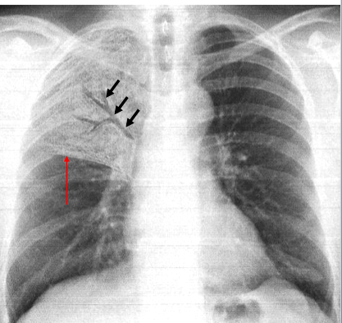
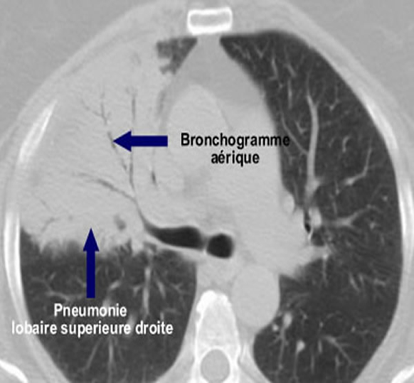
Condensation pulmonaire avec bronchogramme aérien
I.3. Les opacités en ailes de papillon siègent de part et d'autre des deux hiles, atteignant la base, mais respectant en général la périphérie des poumons et les sommets, le corps du papillon étant constitué par le médiastin. Comme toute opacité alvéolaire, celle-ci efface les vaisseaux pulmonaires du territoire où elles siègent. Elles effacent donc les vaisseaux hilaires et périhilaires. Cette répartition en ailes de papillon est pathognomonique d'une atteinte alvéolaire.
Elle se voit essentiellement en cas d'oedème ou d'hémorragie pulmonaire. Aucune explication physiopathologique n'est encore satisfaisante pour justifier une telle répartition.

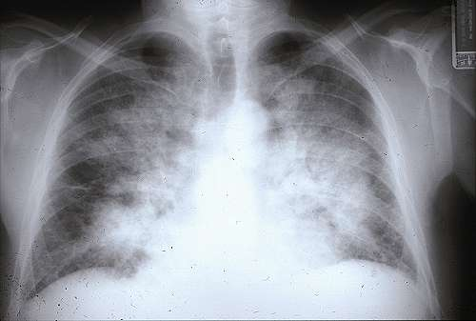
Aspect en ailes de papillon

I.4. Les nodules alvéolaires sont des opacités arrondies ou ovalaires à limites floues mesurant approximativement 6 mm de diamètre. Ils sont vus au début de l'évolution de la maladie causale ou en périphérie d'autres opacités confluentes. Ces nodules sont appelés selon les auteurs nodules acinaires ou nodules péribronchiolaires. Le modèle de nodules acinaires, défini par un comblement des alvéoles d'un acinus est parfaitement réalisé au cours des pneumopathies d'aspiration. Le modèle de nodules péribronchiolaires semble être le plus souvent rencontré puisque beaucoup d'affections bronchopulmonaires commencent au centre du lobule au voisinage de la bronchiole terminale. Les nodules alvéolaires appartiennent aussi au syndrome nodulaire et seront rediscutés avec les autres nodules.
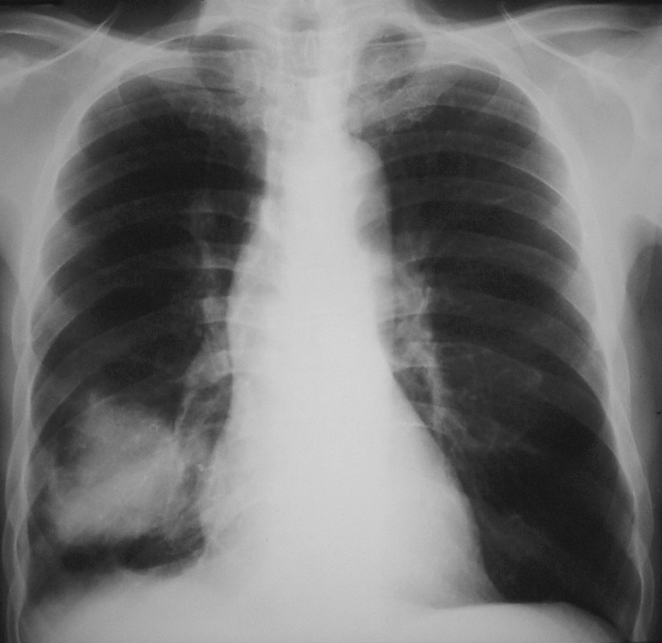

I.5. Les étiologies
- Pneumonies bactériennes PFLA
- Pneumonies virales
- Tuberculose
- Cancer bronchioloalvéolaire
- Infarctus pulmonaire
- Hémorragies pulmonaires
- OAP
- Mycoses

2- OPACITES ARRONDIES:
2-1. opacité arrondie solitaire dont il faut préciser:
- la taille (mesurant plus de 3 cm)
- le siège
- le contour (régulier, spiculé..)
- le contenu (homogène, hétérogène, présence de calcification).
3- les images cavitaires : hyper-clarté située au sein d'une opacité avec ou sans un niveau liquide (caverne tuberculeuse, abcès , cancer excavé , kyste hydatique rompu ).
4- L’emphysème
- L’emphysème est le fait d’un élargissement et d’une destruction des parois alvéolaires, associés à la réduction du calibre et du nombre des vaisseaux, au-delà de la bronchiole terminale.
- Il se traduit par :
- une hyper clarté diffuse par hypo vascularisation
- une distension thoracique avec :
    - un aplatissement des coupoles diaphragmatiques
    - un élargissement des espaces intercostaux
    - une augmentation des espaces clairs, rétro-sternal et rétro cardiaque.
- des hyper-clartés cerclées ou bulles : ce sont des hyper-clartés à contours bien limités, cernés d'un fin liseré et totalement avasculaire

